Curriculum vitae
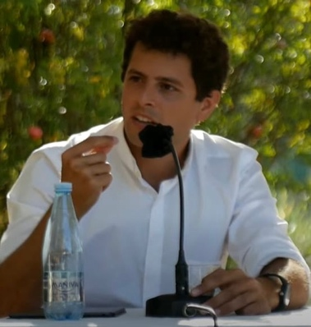
AVOGADRI Claudio

Nato a Milano, il 03/08/1987 | Nazionalità italiana

Via San Carlo 25, 24030, Caprino B.sco (Bg), Italia
+39 3336444761
claudioavogadri@gmail.com

Profilo
– Professore di Teologia fondamentale e di teologia delle religioni (FTIS e ISSR)
– Docente incaricato di Storia della filosofia antica e medievale (ICP)
– Docente incaricato di Filosofia e cristianesimo (FTIS)

Ricerca: storia della metafisica e paradigmi teorici, teologia fondamentale, E. Przywara, filosofia e psicologia.

Esperienza professionale
– Dal 2021 Docente incaricato di Filosofia e cristianesimo (Facoltà Teologica dell’Italia Settentrionale)
Docente incaricato di Storia della filosofia antica e medievale (Institut Catholique de Paris)
– Dal 2018 Professore di Teologia delle religioni (ISSR Bergamo)
– Dal 2016 Professore di Teologia fondamentale (Seminario di Bergamo, ISSR Bergamo dal 2019)

Educazione e formazione
– 2021 Dottorato di ricerca in teologia (ICP) e filosofia (EPHE – Paris)
Ottenimento del titolo con menzione Summa cum laude. Discussione della tesi: «La contingence dans la pensée de Jean Duns Scot. Possibilité de la création et liberté de la créature», davanti ai proff. V. Holzer, O. Boulnois, T. Hoffmann, P. Porro, G. Berceville
– 2015 Titolo magistrale, licentia docendi in teologia fondamentale (FTIS)
– 2012 Baccalaureato in studi teologici (Seminario di Bergamo)

Pubblicazioni

Monografie
– In corso La contingence dans la pensée de Jean Duns Scot. Possibilité de la création et liberté de la créature.
– 2016 Erich Przywara. Sull’uomo, sul mondo e su Dio, Cittadella editrice, Assisi 2016.

Articoli e contributi
– 2022 (a) La missione tra antropologico e teologico, in P. Carrara (ed.), La missione ecclesiale nello spazio urbano. Percorsi storici, questioni teoriche, ricerche pastorali, Glossa, Milano 2022, 89-106.
(b) Con P. Carrara, La missione oggi. Modelli pastorali a confronto, in P. Carrara (ed.), La missione ecclesiale nello spazio urbano. Percorsi storici, questioni teoriche, ricerche pastorali, Glossa, Milano 2022, 127-147.
(c) La voie de la contingence: une reformulation du lien entre Dieu et la créature dans la pensée de Jean Duns Scot, «Transversalité» 162 Juillet-septembre 2022, 51-68.
– 2021 Immuabilité divine et contingence du monde. Réflexion en marge d’Ordinatio I, d.8, p.2 de Duns Scot, «Études Franciscaines» 14/2021, 13-30.
– 2018 (a) Con P. Carrara, Nel terreno dell’inestimabile. La pastorale giovanile tra realismo e determinazione (I), «La Rivista del Clero Italiano» 12/2018, 805-818; II parte 1/2019, 24-37.
(b) L’analogia creationis di E. Przywara, «Teologia» 43/2018, 183-209.
(c) Prefazione a E. Przywara, Umiltà, pazienza e amore, Queriniana, Brescia 2018.

Recensioni
– 2021 Jean Duns Scot, Questions sur la métaphysique. Volume I. Livres I à III, dir. O. Boulnois, PUF, Paris 2017; Volume II. Livres IV à VI, dir. O. Boulnois, PUF, Paris 2020. Apparsa in «Études Franciscaines» 14/2021, 189-192.

Convegni e interventi
– 2022 Singolarissimo e sempre in fieri. Il soggetto secondo M. Foucault, Seminario Vescovile di Bergamo, Bergamo 29/03/2022.
– 2021 (a) Qohelet tra follia e sapienza, « Festival Gondola dei folli ». Colloquio con G. Tonelli e S. Natoli, Torcello-Venezia 12/09/2021.
(b) Analogie et expérience. L’homme et le Dieu qu’il cherche (27-28 mai 2021, Institut Catholique de Paris).
– 2019 Apophatisme, création et christologie – E. Przywara (Institut Catholique de Paris), Paris juin 2019.

Collaborazioni
– 2022 Corso di formazione professionale presso Fondazione Emilia Bosis
– Dal 2022 Presidente del Comitato etico scientifico della Fondazione Emilia Bosis
– Dal 2021 Corso di alta formazione sugli oratori (Università Cattolica del Sacro Cuore)

Citazioni: «Il Regno. Attualità» 8/2018, 228 ; «Concilium» 4/2017, 188 ; «Gregorianum» 97/2016 IV, 858-859.

